2019 Թ. ՀԱՄԱՀԱՅԿԱԿԱՆ ԱՄԱՌԱՅԻՆ ՅՈԹԵՐՈՐԴ ԽԱՂԵՐ
SEVENTH SUMMER PAN-ARMENIAN GAMES

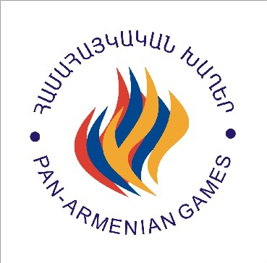 | ՀԱՎԱՏԱՐՄԱԳՐՄԱՆ ՀԱՅՏ  APPLICATION FOR ACCREDITATION |  | ԼՈՒՍԱՆԿԱՐ  PHOTO
Երկիր, քաղաք |  | Country, city
Ազգանուն, անուն |  | Surname, name
Մասնակցում է որպես |  | Participates as
Մարզաձևը |  | Kind of sport
Վավերական անձնագրի սերիան,  վավերականության ամսաթիվը |  | Series of valid passport,  date of expiration
Ծննդյան օրը, ամիսը, թիվը |  | Date of birth (day/month/year)
Սեռը |  | Sex

Դիմողի ստորագրությունը  Signature of the applicant | Պատասխանատու անձի  ստորագրությունը և կնիքը  Signature and seal  of the responsible person

Ուշադրություն. Խնդրվում է դիմումը լրացնել տպագիր տառերով (ՀԱՅԵՐԵՆ ԵՎ ԱՆԳԼԵՐԵՆ), կցել 2 (երկու) գունավոր լուսանկար (3x4), անձնագրի պատճեն և ուղարկել ՀԽՀԿ-ի քարտուղարություն:
Attention: Please fill in this form in block capitals (in ARMENIAN AND ENGLISH), attach 2 (two) color photos (3x4), copy of the passport and send it back to the secretariat of the WCPAG.

